# jquery

# 目录

jQuery框架 1

目录 2

一、传统轮播和呼吸轮播复习 3

1.1 传统轮播 3

1.2 三位置传统轮播图 3

1.3 呼吸轮播（交叉淡入淡出轮播） 4

二、异形滚动 5

三、jQuery框架 6

3.1 JavaScript编程比较恶心的地方 6

3.2 jQuery就是轮子轮子轮子轮子轮子的集合 6

3.3 简介 7

四、jQuery整体感知 8

4.1 选择问题轻松解决 8

4.2 样式问题轻松解决 8

4.3 动画的问题轻松解决 9

4.4 批量添加监听、节点关系 9

五、$()函数 10

5.1 jQuery对象不是原生JS对象 10

5.2 引号问题 10

5.3 支持的选择器 11

5.4 筛选器 11

六、CSS函数 12

七、animate函数 13

八、事件监听 14

先不直接介绍jQuery，先把之前遗留的问题讲了

# 一、传统轮播和呼吸轮播复习

## 1.1 传统轮播

是一个a标签，但是我们不希望点击之后有任何默认的事情，默认事情通常是刷新当前页：

|  |
| --- |
| 1. <a href="javascript:;" class="leftBtn" id="leftBtn"></a> |

最最关键的就是右按钮、左按钮的策略：

右按钮，处理最后一张的时候，先拉后瞬移：

|  |
| --- |
| 1. rightBtn.onclick = function(){ 2. idx ++; 3. animate(m_unit, {.......},500,function(){ 4. if(idx > 4){ 5. idx = 0; 6. m_unit.style.left = “0px”; 7. } 8. }) 9. } |

左按钮，处理第一张的时候，先瞬移后拉动：

|  |
| --- |
| 1. leftBtn.onclick = function(){ 2. idx --; 3. if(idx < 0 ){ 4. idx = 4; 5. m_unit.style.left = -560 * 5 + "px"; 6. } 7. animate(m_unit, {.....},500) 8. } |

## 1.2 三位置传统轮播图

页面效果，随着人们的认识深入，就产生更多的原理。

传统轮播的“火车法”的问题是，小圆点点击的时候，拉动的图片，跳跃性大。

比如现在是0号图，点击3号小圆点，就会看见1号、2号，停留在3号图。不是平滑过渡。

三位置传统轮播图，特点是，所有的li不是火车，而是都绝对定位。他们的left值只有三种可能：

-560 0 560

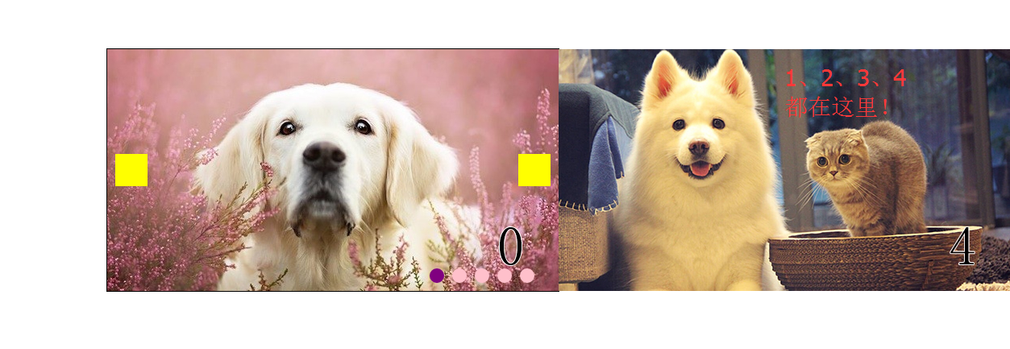

## 1.3 呼吸轮播（交叉淡入淡出轮播）

摞在一起，不管点击哪个按钮，老图淡出，新图淡入。点击小圆点，老图淡出，新图淡入。

我们讲一个bug，就是元素opacity:0了，也能够被点击。

解决办法就是，页面上有且又有一个li的display:block；

当点击右按钮的时候：

当前这个图片执行opacity1→0的动画，动画结束之后，让这个元素display:none;

新图片执行opacity0→1的动画，动画开始之前，瞬间让新图片display:block;然后再动画

一定要牢记：呼吸轮播动画的起点是display:block； 动画的终点是display:none;

但是JS是没法过渡display属性的，所以我们就往中间加上了opacity

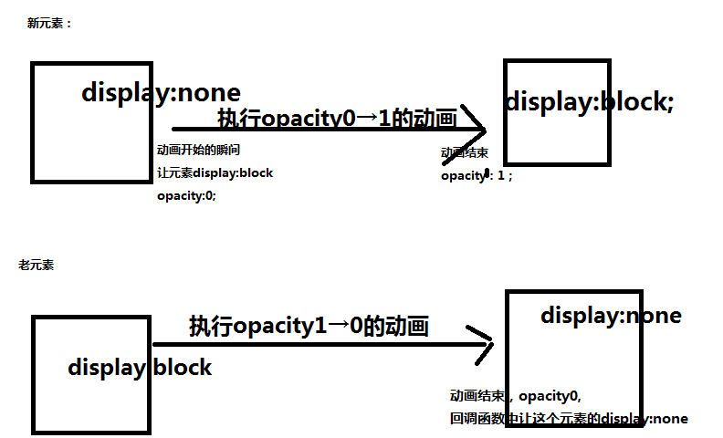

# 二、异形滚动

每次老师吹哨的时候：

小明擦玻璃

小红拖地

小刚扫地

让小明改名叫小红

让小红改名叫小刚

让小刚改名叫小明

所以老师每次吹哨，这三个学生依次做不同的劳动。

先运动，然后改变身份。

lisArr = [lis.stateA,lis.stateB,lis.stateC,lis.stateD……]

点击一下按钮，我们永远让数组的第0项瞬移到6号位置，第1项动画变为0，第2项动画变为1……

lisArr.push(lisArr.shifi());

[lis.stateB,lis.stateC,lis.stateD……lis.stateA]

# 三、jQuery框架

## 3.1 JavaScript编程比较恶心的地方

恶心1：选择元素麻烦，全线兼容的方法只有getElementById()和getElementsByTagName()两个。其他的方法是不都兼容的。getElementsByClassName()通过类名选择元素，IE9开始兼容。

恶心2：样式操作麻烦，得到原生样式，需要我们自己造轮子fetchComputedStyle()

恶心3：动画麻烦，需要我们自己造轮子animate();

恶心4：批量控制麻烦，大量出现的for循环语句；排他操作麻烦

恶心5：HTML节点操作麻烦

恶心的东西，能用“轮子”来解决，事实上我们已经造了两个轮子：fetchComputedStyle、animate。

能不能把所有轮子组合起来，成为一个框架呢？jQuery就是这样的一个东西。

## 3.2 jQuery就是轮子轮子轮子轮子轮子的集合

jQuery是DOM编程领域的霸主，极大的简化了原生JavaScript的DOM编程。

jQuery中含有丰富的轮子，完美解决了选择元素难、样式难、动画难、批量操作难等各种兼容问题，**让工程师只需要思考业务，而不必思考细枝末节的兼容问题**。

John Resig jQuery的第一创始人



## 3.3 简介

**官网：**www.jquery.com



**口号：**写更少的代码，做更多的事情

**官方的自我介绍：**

jQuery is a fast, small, and feature-rich JavaScript library. It makes things like HTML document traversal and manipulation, event handling, animation, and Ajax much simpler with an easy-to-use API that works across a multitude of browsers. With a combination of versatility and extensibility, jQuery has changed the way that millions of people write JavaScript.

简单翻译：jQuery是一个快速、小型的、特性很多的JS库，它把很多事儿都变得简单。jQuery是免费的、开源的。

**jQuery有两条版本线**：1.X、2.X。

jQuery 2.x has the same API as jQuery 1.x, but does not support Internet Explorer 6, 7, or 8.

jQuery2.X和1.X的功能完全一致，API完全一致，但是2.X不兼容IE6、7、8。

下载的时候有两个选择：



# 四、jQuery整体感知

## 4.1 选择问题轻松解决

$()函数就是jQuery的核心函数，query就是选择的意思，也就是说jQuery的核心招牌功能就是选择元素：

|  |
| --- |
| 1. **$**("#box ul li.haha span").css("background-color","red"); |

语法：

|  |
| --- |
| 1. $(“选择器”) |

选择的就是所有符合条件的元素，而不是一个。

$可以用jQuery来代替，$和jQuery是同一个函数：

|  |
| --- |
| 1. **jQuery**("#box ul li.haha span").css("background-color","red"); |

一辈子就和document.getElmentById()无缘了，拜拜了你内！！

jQuery选择的元素，所有浏览器兼容！

## 4.2 样式问题轻松解决

得到样式（得到计算后的样式）：

|  |
| --- |
| 1. $(".box").css("width"); |

通过$()函数选择出来的东西，都是jQuery对象，所有的jQuery对象，都可以继续打点调用css函数，css函数已经封装了计算后的样式。

设置样式：

|  |
| --- |
| 1. $(".box").css({ 2. "width":700, 3. "height" : 300, 4. "opacity" : 0.4 5. }); |

语法

|  |
| --- |
| 1. $(“选择器”).css(JSON); |

## 4.3 动画的问题轻松解决

jQuery内部含有一个运动框架，比我们上课写的牛逼十万倍！

|  |
| --- |
| 1. $(".box").animate({"left":900},4000,function(){ 2. alert("运动完成"); 3. }); |

## 4.4 批量添加监听、节点关系

所有的li都有监听了：

|  |
| --- |
| 1. $(".circles ol li").mouseenter(function(){ 2. //自己变红，自己的兄弟恢复为橙色   $(this).css("background-color","red").siblings().css("background-color","orange");   1. }); |

siblings()表示兄弟节点。

# 五、$()函数

## 5.1 jQuery对象不是原生JS对象

$()函数，是招牌功能，能够根据CSS选择元素。

比如：

|  |
| --- |
| 1. $("#box") |

选择页面上id为box的盒子。

**注意，选择出来的东西，是一个类数组对象，是jQuery自己的对象，这个jQuery对象后面不能跟着原生JS的语法：**

|  |
| --- |
| 1. ~~$("#box").style.backgroundColor = "red";~~ |

因为.style.backgroundColor是原生JS语法，$()原则的对象是jQuery对象，不能跟着原生。

所以，如果想把jQuery对象，转为原生JS对象，要加[0]就行了：

|  |
| --- |
| 1. $("#box")[0].style.backgroundColor = "red"; |

$等价于jQuery

|  |
| --- |
| 1. jQuery("#box") 2. 等价于 3. $("#box") |

## 5.2 引号问题

|  |
| --- |
| 1. $("选择器") |

注意引号不能丢！！在jQuery世界中，只有三个东西不能加引号，其他必须加引号：

|  |
| --- |
| 1. $(this) 2. $(document) 3. $(window) |

上述的三个东西，不能有引号，干吗用的，后面说。

## 5.3 支持的选择器

jQuery支持所有CSS2.1的选择器：

|  |
| --- |
| 1. $("p") 2. $(".box") 3. $("#box") 4. $("#box ul li") 5. $("li.special") 6. $("ol , ul") 7. $("*") |

也支持部分CSS3的选择器，我们CSS3的选择器在CSS3课程介绍，所以也不讲了。

## 5.4 筛选器

这些都是关于序号的：

|  |
| --- |
| 1. $("p") 所有的p 2. $("p:first") 第一个p 3. $("p:last") 最后一个p 4. $("p:eq(3)") 下标为3的p 5. $("p:lt(3)") 下标小于3的p 6. $("p:gt(3)") 下标大于3的p 7. $("p:odd") 下标是奇数的p 8. $("p:even") 下标是偶数的p |

特别的，eq可以单独提炼为方法，可以连续打点：

|  |
| --- |
| 1. $("p").eq(3).animate({"width":400},1000); |

等价于

|  |
| --- |
| 1. $("p:eq(3)").animate({"width":400},1000); |

提炼出来的好处是，可以用变量

|  |
| --- |
| 1. var a = 3; 2. $("p").eq(a).animate({"width":400},1000); |

# 六、CSS函数

css函数可以读样式，可以设样式。

读样式，可以读取计算后样式，写一个参数，是不是驼峰，无所谓，但是必须加引号：

|  |
| --- |
| 1. $("p:first").css("background-color"); 2. $("p:first").css("backgroundColor"); |

设置样式，设置样式，有两种语法，**如果你只想设置一个样式，逗号隔开k和v**：

|  |
| --- |
| 1. $("p:odd").css("backgroundColor"**,**"blue"); |

**如果想设置很多样式，就写JSON:**

|  |
| --- |
| 1. $("p:odd").css(**JSON**); |

所有的数值，不需要单位：

|  |
| --- |
| 1. $("p:lt(4)").css({ 2. "width" : 20, 3. "height" : 20, 4. "backgroundColor" : "red" 5. }) |

当然，你也可以这样，不厌其烦的用逗号：

|  |
| --- |
| 1. $("p:lt(4)").css("width",20); 2. $("p:lt(4)").css("height",20); 3. $("p:lt(4)").css("backgroundColor","red"); |

特别的，还支持+=写法：

|  |
| --- |
| 1. $("p:eq(5)").css("width","+=20px"); |

# 七、animate函数

动画

|  |
| --- |
| 1. $("p").animate({"left":1000},2000,function(){ 2. $(this).css("background-color","red"); 3. }); |

我们骄傲的告诉大家，我们封装的animate语法基本和jQuery一样，只不过jQuery是对象打点：

|  |
| --- |
| 1. $("选择器").animate(终点JSON,动画时间,回调函数); |

有没有缓冲呢，有，jQuery需要插件来完成，我们日后说。

jQuery默认不是匀速，是easeInOut

和我们封装的框架不一样，jQuery默认有一个处理机制，叫做动画排队。当一个元素接收到了两个animate命令之后，后面的animate会排队：

|  |
| --- |
| 1. $("p").animate({"left":1000},2000); 2. $("p").animate({"top":400},2000); |

先2000毫秒横着跑，然后2000毫秒竖着跑。动画总时长4000。

如果想让元素斜着跑，就是同时变化left和top，就写在同一个JSON里面：

|  |
| --- |
| 1. $("p").animate({"left":1000,"top":400},2000); |

不同的元素，不排队，是同时的。

# 八、事件监听

jQuery颠覆了我们的行文习惯：

|  |
| --- |
| 1. $(".box1").click(function(){ 2. //点击box1之后做的事情 3. }); |

事件名一律不写on。特别的，鼠标进入改成了mouseenter，鼠标离开改为了mouseleave。

|  |
| --- |
| 1. oDiv.onclick = function(){ 3. } |

可以看做等价于：

|  |
| --- |
| 1. $("#box").click(function(){ 3. }) |

|  |
| --- |
|  |

|  |
| --- |
|  |

|  |
| --- |
|  |

|  |
| --- |
|  |

|  |
| --- |
|  |

|  |
| --- |
|  |

|  |
| --- |
|  |

|  |
| --- |
|  |

|  |
| --- |
|  |

|  |
| --- |
|  |

# 目录

jQuery框架

目录

一、复习上次课的内容

二、序与迭代

2.1 eq()方法

2.2 index()方法

2.3 each()

2.4 size()方法和length属性

2.5 get()方法

三、动画相关方法

3.1 内置show()、hide()、toggle()方法

3.2 slideDown()、slideUp()、slideToggle()方法

3.3 fadeIn()、fadeOut()、fadeTo()、fadeToggle()方法

3.4 stop()

3.5 finish()

3.6 delay()

3.7 is(":animated")

四、节点关系

4.1 原生JS中nodeType属性

4.2 原生JS中的节点关系-childNodes

4.3 原生JS中的节点关系-parentNode

4.4 previousSibling、nextSibling

# 一、复习上次课的内容

先解决大家一个疑惑：工作的时候用原生JavaScript写效果，还是jQuery？

这是一个伪命题，原生JS开发效果，我们也会用一些轮子简化编程。我们关心的永远是上层业务，而不是底层的一些苟且（比如浏览器兼容、获得计算样式啥的）。所以，你会发现，即使用原生JS写效果，也编写了fetchComputedStyle()、animate()函数，已经相当于把JS的纯底层的复杂性“屏蔽”掉了。所以公司如果因为各种理由不用jQuery（比如觉得jQuery尺寸大，影响页面速度），那么一定也会使用JS轮子，或者其他类似jQuery的东西。你会发现jQuery没有为我们简化业务，轮播图该写逻辑还是写逻辑，只不过一些事情方便了。所以，赶紧好好学习jQuery，好好学习原生，好好学习逻辑，好好学习具体业务。

● $函数

|  |
| --- |
| 1. $("#box").css("background-color","red"); |

一定要加引号，只有

|  |
| --- |
| 1. $(this) 2. $(document) 3. $(window) |

没有引号。

$(“#box”)是jQuery对象，而不是JS原生对象。加[0]就能转为原生对象

|  |
| --- |
| 1. $("#box")[0].style.backgroundColor = "red"; |

这里我们补充一点，jQuery选择的如果是很多元素，那么[0]转化的是一个元素。[1]、[2]、[3]……

|  |
| --- |
| 1. $("#box")[0].style.backgroundColor = "red"; 2. $("#box")[1].style.backgroundColor = "red"; 3. $("#box")[2].style.backgroundColor = "red"; |

$函数和jQuery是同名函数，

|  |
| --- |
| 1. jQuery("#box"); |

● 选择器和筛选器

选择器css2.1支持，也支持部分css3的选择器。

筛选器，写在引号里面，用:当做筛选的功能符。

|  |
| --- |
| 1. $("div:first") 2. $("div:last") 3. $("div:eq(0)") 4. $("div:lt(4)") 5. $("div:gt(3)") 6. $("div:odd") 7. $("div:even") |

特别的eq能单独提炼为方法：

|  |
| --- |
| 1. $("div").eq(3).css("background","red"); |

● css()方法

css函数用来读取、设置元素的css样式。可以读取计算后的样式的。

读取的时候一个参数，就是k

|  |
| --- |
| 1. $("div:eq(5)").css("width") |

设置的时候：

|  |
| --- |
| 1. $("div:eq(2)").css("background-color"**,**"red"); 2. $("div:eq(2)").css("width"**,**"40px"); 3. $("div:eq(2)").css("height"**,**60); |

可以用JSON来简化：

|  |
| --- |
| 1. var json = { 2. "background-color" : "red", 3. "width" : 40, 4. "height" : 60 5. } 6. $("div:odd").css(json); |

特别的，可以有+=写法：

|  |
| --- |
| 1. $(this).css("width","+=10px"); |

● animate()方法

对象打点调用animate方法，就能让这个对象运动：

|  |
| --- |
| 1. $("div:odd").animate(json,1000,function(){ 2. $(this).css("background-color","red") 3. }); |

你要记住这个事情，background-color是不能渐变的。页面上如果想要使用background-color的过渡效果，慢慢从红色变为蓝色，必须使用css3。

jQuery中提供了非常牛逼的动画队列功能，相同元素的animate()方法会累积

|  |
| --- |
| 1. $("div").animate({"width":600},1000); 2. $("div").animate({"height":200},1000); |

不同元素的动画是同时进行的

|  |
| --- |
| 1. $("div:eq(0)").animate({"width":600},1000); 2. $("div:eq(1)").animate({"height":600},1000); |

● 监听：

|  |
| --- |
| 1. $("div:even").click(function(){ 2. $(this).animate({"width":600},2000); 3. }); |

监听此时没有on的

有一个高度来看jQuery，就是你一定要悟出来一个事儿：

jQuery中所有的东西，都是批量的。并且不用写for循环语句：

|  |
| --- |
| 1. $("div").css("background","red"); //设置样式是批量的 2. $("div").animate({"width":300},4000); //设置动画是批量的 3. $("div").click(function(){}); //设置事件是批量的 |

凭什么它这么牛逼。

$()函数返回的是一组元素，每个方法比如css方法内部都有for循环迭代。说白了，不是没有for循环只不过for循环隐藏到css()方法里面了、隐藏到animate()方法里面了、隐藏到了click()方法里了。

# 二、序与迭代

## 2.1 eq()方法

来看下面的结构，两个div中各自有4个p，让其中一个p变红：

|  |
| --- |
| 1. <div class="box1"> 2. <p></p> 3. <p class="teshu"></p> 4. <p class="teshu"></p> 5. <p></p> 6. </div> 7. <div class="box2"> 8. <p class="teshu"></p> 9. <p class="teshu">我想红！我想当明星！</p> 10. <p></p> 11. <p></p> 12. </div> |

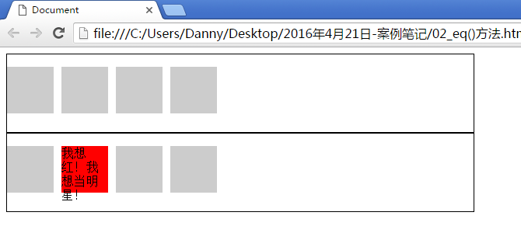

现在我们想选择box2里面的1号下标的p：

|  |
| --- |
| 1. $(".box2 p").eq(**1**) 2. $("p").eq(**5**) 3. $(".teshu").eq(**3**) 4. $(".box2 .teshu").eq(**1**) |

$()函数将返回一个对象队列，用eq来精确选择这个序列中的某个元素。到底eq几是这个元素呢？**仰赖$()的序列是什么**。

如同爸爸去哪儿，村长吹哨，把所有的儿子p都吹出来排队了，然后选择下标是第几的元素。

同样的，lt、gt、odd、even、first、last都是这个机理。

## 2.2 index()方法

返回这个元素在亲兄弟中的排名，**无视选择器怎么选**。

$(this).index()是一个很常见的写法，表示触发这个事件的元素，在自己亲兄弟中的排名：

|  |
| --- |
| 1. $(".teshu").click(function(){ 2. alert($(this).index()); 3. }) |

对应：

点击box1里面的p，让对应的box2里面的p变红：

|  |
| --- |
| 1. //事件监听要给box1中的所有p标签， 2. $(".box1 p").click(function(){ 3. //有变化的是box2中对应的p 4. $(".box2 p").eq($(this).index()).css("background-color","red"); 5. }); |

最后强调一下，是index()方法，而不是属性！

## 2.3 each()

each()表示遍历节点，也叫作迭代符合条件的节点。

each()语句就好比派出一个侦察兵，挨家挨户去敲门，敲开门之后做什么事情，写在function(){}里面，这里面的$(this)表示敲开门的这家。

|  |
| --- |
| 1. $("p").each(function(i){ 2. $(this).animate({"width":50 * i},1000); 3. }); |

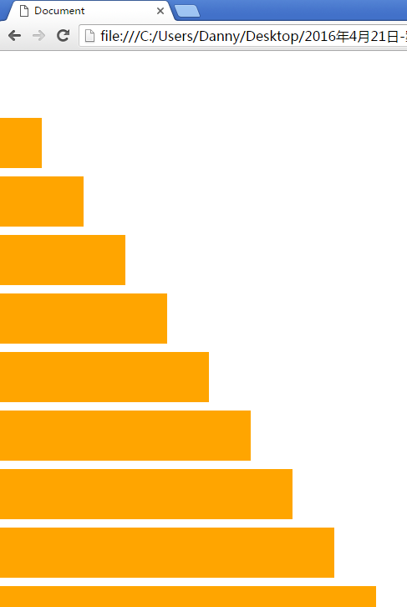

$(“p”)选择了页面上的所有的p，现在我们想分别为这个p设置不同的动画终点。那么each语句就很好用，会依次遍历所有的p，$(this)表示你现在正在遍历的p。

## 2.4 size()方法和length属性

jQuery 对象中元素的个数。

前面$()的元素页面上一共有几个，length、size()返回的都是同一个数值，就是个数。

|  |
| --- |
| 1. $("p").length 2. $("p").size() |

## 2.5 get()方法

get()方法和eq()方法基本一致，都仰赖$()的序列。

eq()返回的是jQuery对象，而get()返回的是原生JS对象。jQuery对象后面要跟着jQuery方法，原生对象后面要跟着原生属性、方法：

|  |
| --- |
| 1. $("p").**eq(2)**.html("哈哈哈哈哈哈"); |

等价于：

|  |
| --- |
| 1. $("p").**get(2)**.innerHTML = "哈哈哈哈哈哈"; |

等价于：

|  |
| --- |
| 1. $("p").**eq(2)[0]**.innerHTML = "哈哈哈哈哈哈"; |

# 三、动画相关方法

我们昨天学习了animate()方法，很好用，今天继续深入学习更多的动画相关方法。

## 3.1 内置show()、hide()、toggle()方法

show()显示、hide()隐藏、toggle()切换

|  |
| --- |
| 1. $("div").show(); //让一个本身是display:none;元素显示 2. $("div").hide(); //隐藏元素display:none; 3. $("div").toggle(); //切换显示状态。 4. //自行带有判断，如果可见，就隐藏；否则显示。 |

特别的，如果show()、hide()、toggle()里面有数值，将变为动画：

|  |
| --- |
| 1. $("div").show(1000); |

此时display:none;的元素，将从左上角徐徐展开。动画机理：

这个display:none;的元素会变为显示的，然后瞬间将宽度、高度、opacity设为0，然后徐徐展开。

甚至可以加回调函数：

|  |
| --- |
| 1. $("div").toggle(1000,function(){ 2. alert("土狗完毕！"); 3. }); |

原来如此！语法就是

|  |
| --- |
| 1. $("div").show([时间],[回调函数]); |

[]表示这个参数可选。

## 3.2 slideDown()、slideUp()、slideToggle()方法

slideDown : 下滑展开

slideUp：上滑收回

slideToggle : 滑动切换

|  |
| --- |
| 1. $("div").slideDown(); |

slideDown()的起点一定是display:none换句话说，只有display:none的元素，才能够调用slideDown()

动画机理：

一个display:none的元素，瞬间显示，瞬间高度变为0，然后jQuery自己捕捉原有的height设置为动画的终点。

等价于4条语句：

|  |
| --- |
| 1. $("div").show(); //瞬间显示 2. var oldHeight = $("div").css("height"); //记忆住原有的高度 3. $("div").css("height",0); //瞬间变为0 4. $("div").animate({"height" : oldHeight},1000); //动画！终点是oldHeight |

所以你会发现，jQuery真的很伟大！一个slideDown()封装了那么多逻辑！

相反的，slideUp()的终点就是display:none;

同样的，slideDown、slideUp、slideToggle里面可以写动画时间、回调函数。

我们这里讲解了一个案例：水平菜单。

注意水平菜单的html结构：

|  |
| --- |
| 1. <div class="nav"> 2. <ul> 3. <li><a href=""></a></li> 4. <li> 5. <a href=""></a> 6. <div class="dropdown"> 7. <div class="inner"> 9. </div> 10. </div> 11. </li> 12. <li><a href=""></a></li> 13. <li><a href=""></a></li> 14. <li><a href=""></a></li> 15. </ul> 16. </div> |

注意css：

.dropdown这个盒子，一定要绝对定位，top值必须和nav的高度一致，必须紧密贴合nav。

所以如果你想表现菜单和nav不贴合，那么必须套一个inner，用padding来表示缝隙。

js事件：

注意事件加给li，不要给a

## 3.3 fadeIn()、fadeOut()、fadeTo()、fadeToggle()方法

fadeIn()淡入

fadeOut()淡出

fadeTo() 淡到那个数

fadeToggle() 淡出入切换

fadeIn()的起点是display:none;换句话说，只有display:none的元素，才能执行fadeIn()

|  |
| --- |
| 1. $("div").fadeIn(5000); |

动画机理：

一个display:none的元素，瞬间可见，然后瞬间变为opacity:0，往自己的opacity上变。如果没有设置opacity，就往1变。

fadeTo有三个参数，第一个参数是动画的时间，第二个参数是要变到的透明度，第三个参数是回调函数。

|  |
| --- |
| 1. $("div").fadeTo(1000,0.3); |

fadeTo的起点不一定是display:none;

IE6、7、8兼容，不用关心filter这个东西了，jQuery已经帮你写了兼容。

## 3.4 stop()

stop()挺有意思的：

停止当前的animate动画，但是不清除队列，立即执行后面的animate动画：

|  |
| --- |
| 1. $("div").stop();  **//等价于$(“div”).stop(false,false);** |

停止当前的animate动画，并且清除队列，盒子留在了此时的位置：

|  |
| --- |
| 1. $("div").stop(true); **//等价于$(“div”).stop(true,false);** |

瞬间完成当前的animate动画，并且清除队列：

|  |
| --- |
| 1. $("div").stop(true,true); |

瞬间完成当前的animate动画，但是不清楚队列，立即执行后面的动画：

|  |
| --- |
| 1. $("div").stop(false,true); |

公式：

|  |
| --- |
| 1. stop(是否清除队列,是否瞬间完成当前动画) |

如果没有写true或者false，默认是false

## 3.5 finish()

finish()瞬间完成所有动画队列！

|  |
| --- |
| 1. $("div").finish(); |

stop可以用来防止动画的积累：

|  |
| --- |
| 1. //连续打点语法，先清除所有的动画队列，然后执行新的动画 2. $("div").stop(true).animate({"left":100},1000); |

## 3.6 delay()

delay延迟，可以使用连续打点，必须放在运动语句之前。

|  |
| --- |
| 1. $("div").delay(1000).animate({"left":500},1000); 2. $("div").delay(1000).slideUp(); 3. $("div").delay(1000).hide(**1**); //必须写1，写1了就是运动 |

小窍门，让所有的img元素，都延迟不同的时间入场：

|  |
| --- |
| 1. $("img").each(function(i){ 2. //attr就表示得到标签内的属性 3. $(this).delay(i * 1000).fadeIn(1000); 4. }); |

## 3.7 is(":animated")

is()方法表示身份探测，返回true、false。

is表示“是不是”，而不是“是”

比如，判断点击的这个p是不是有t这个类：

|  |
| --- |
| 1. $("p").click(function(){ 2. alert( $(this).is(".t") ); 3. }); |

is里面可以写筛选器：

判断点击的这个p是不是序号是奇数：

|  |
| --- |
| 1. $(this).is("p:odd") |

判断点击的这个p是不是序号小于3：

|  |
| --- |
| 1. $(this).is("p:lt(3)") |

还可以写

|  |
| --- |
| 1. is(":animated") |

判断这个元素是否在运动中。

判断是否在运动中，可以防止动画的积累：

|  |
| --- |
| 1. if($(this).children(".dropbox").is(":animated")){ 2. return; 3. } |

只要动画正在进行，那么我不仅受更多的命令。

我们之前学习的stop()，哲学不一样，动画正在进行，立即停止手上的动画，执行新的命令。

# 四、节点关系

## 4.1 原生JS中nodeType属性

节点类型属性

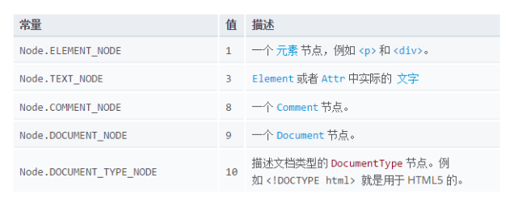

任何的HTML元素，都有nodeType属性，值有1~11，老师为大家精简到了5个：

1： 元素节点

3： 文本节点

8： 注释节点

9： document节点

10: DTD

比如结构：

|  |
| --- |
| 1. <div id="box">文本<p></p></div> |

程序：

|  |
| --- |
| 1. var box = document.getElementById("box"); 2. alert(box.nodeType); //1 3. alert(box.childNodes[0].nodeType); //3 4. alert(box.childNodes[1].nodeType); //1 |

|  |
| --- |
| 1. alert(document.nodeType); //9 |

## 4.2 原生JS中的节点关系-childNodes

任何节点都有childNodes属性，是一个类数组对象，存放着所有自己的儿子。

**注意，这里有重大兼容性问题：**

结构

|  |
| --- |
| 1. <div id="box"> 2. <p></p> 3. </div> |

Chrome、IE9、IE10……高级浏览器，认为：

|  |
| --- |
| 1. box.childNodes[0].nodeType //3 |

高级浏览器认为box的大儿子是文本节点。当然是空文本。

IE6、7、8认为：

|  |
| --- |
| 1. box.childNodes[0].nodeType //1 |

IE6、7、8认为box的大儿子是p。

所以为了没有兼容问题，需要遍历节点的时候，HTML结构就不能有空格。

面试题：

|  |
| --- |
| 1. <div id="box"> 2. <p></p> 3. <p></p> 4. <p></p> 5. <p></p> 6. </div> |

|  |
| --- |
| 1. document.getElementById(“box”).childNodes.length; //高级浏览器9，低级浏览器4 |

怎么解决这个差异呢？放弃原有的数组，重新遍历儿子数组，把所有nodeType为1的元素组成一个新的数组

|  |
| --- |
| 1. var childs = []; 2. for(var i = 0 ; i < box.childNodes.length ; i++){ 3. **if(box.childNodes[i].nodeType == 1){** 4. childs.push(box.childNodes[i]); 5. **}** 6. } 7. childs[1].style.background = "red"; |

firstChild属性、lastChild属性： 也不好用，IE6、7、8认为firstChild是节点， 而Chrome认为firstChild是空文本

## 4.3 原生JS中的节点关系-parentNode

注意childNodes儿子可以有很多 ，parendNode父亲只能有1个

|  |
| --- |
| 1. 某个元素.parentNode |

## 4.4 previousSibling、nextSibling

上一个同胞兄弟，下一个同胞兄弟。

需要注意的是，天大的浏览器兼容问题出现了：

|  |
| --- |
| 1. <div id="box"> 2. <p>AAA</p> 3. <p>BBB</p> 4. <p>CCC</p> 5. <p>DDD</p> 6. </div> |

|  |
| --- |
| 1. ps[2].previousSibling //低级浏览器就是BBB那个p，高级浏览器是空文本节点 |

让小明节点的之前的所有节点，都变红，原生JS挺难的：

|  |
| --- |
| 1. var prev = xiaoming; 2. **while(prev = prev.previousSibling){** 3. if(prev.nodeType == 1){ 4. prev.style.background = "red"; 5. } 6. **}** |



# 目录

jQuery框架

目录

一、认识框架

二、节点关系

2.1 原生JS中的节点关系

2.2 jQuery中的节点关系

三、节点操作

3.1 原生JavaScript节点操作

3.1.1 createElement()和appendChild()

3.1.2 insertBefore

3.1.3 removeChild()

3.1.4 replaceChild()

3.1.5 cloneNode()

3.2 jQuery中的节点操作

3.2.1 append就是往最后添加：

3.2.2 appendTo 表示被动， 儿子appendTo父亲

3.2.3 after 插入兄弟 before 插入兄弟

3.2.4 insertBefore、insertAfter

3.2.5 wrap、warpAll

3.2.6 empty()

3.2.7 remove()

3.2.8 clone()

# 一、认识框架

**计算机世界和物理化学不一样，计算机世界底层API少，逐渐一层一层的API丰富起来**。所谓的API就是你能够调用的方法、函数、语法。计算机的最底层是二进制，上面就是机器语言，再上面是汇编语言，再上面是高级语言。

汇编语言中，实际上就提供了不到100个API，比如汇编语言中求1~100的和：

|  |
| --- |
| 1. DSEG SEGMENT 2. RESULT DW ?;存放和 3. DSEG ENDS 4. CSEG SEGMENT 5. ASSUME CS:CSEG,DS:DSEG 6. START: 7. MOV AX,DSEG 8. MOV DS,AX 9. MOV AX,1;从1开始加 10. MOV RESULT,0;和的初值赋0 11. MOV CX,100;循环100次 12. NEXT: 13. ADD RESULT,AX;每次向和中累加AX 14. INC AX;然后AX加1 15. LOOP NEXT 16. MOV AX,4C00H;结束程序 17. INT 21H 18. CSEG ENDS 19. END START |

这里都是内存的变化，用内存的变化来编程。比如MOV表示把变量从内存一个地方移动到另一个地方。汇编语言非常晦涩，都是内存的变化。所以高级语言应运而生，C语言是最最著名的代表：

|  |
| --- |
| 1. int sum; 2. for(int i = 1 ; i <= 100 ; i++){ 3. sum += i; 4. } 5. prinf("%d",sum); |

c语言编译的过程，实际上就是把for这些字词翻译为汇编语言。大学里一门课程《编译原理》就是研究编译过程的。

上层的框架屏蔽了下层的语言的一些麻烦、不方便的东西，并且提供更方便的API。

jQuery就是干这个事情的，把JS中的不方便封装起来，暴露的API都是非常简便的。

**jQuery的哲学就是DOM编程领域的霸主，操作DOM节点、绑定监听、运动、css样式、Ajax等等都有封装。**

工作上都是用jQuery，如果不用jQuery也是用类似的东西。没有人会不用轮子去开发页面效果。

JavaScript中Library表示“库”，如果这个库的功能很强大，甚至颠覆了传统编程的语法、行文习惯，我们就可以叫做“框架”。

# 二、节点关系

## 2.1 原生JS中的节点关系

原生JS中提供的节点关系很少：

childNodes、firstChild、lastChild、parentNode、nextSibling、previousSibling

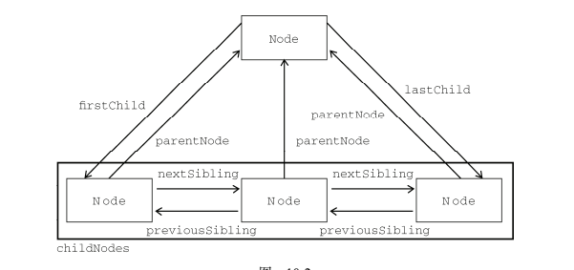

关于childNodes一定要记住，IE6、7、8和高级浏览器的不一致，高级浏览器视所有的换行为空文本节点，而IE6、7、8无视这个空文本节点。

|  |
| --- |
| 1. <div id="box"> 2. <p></p> 3. <p></p> 4. <p></p> 5. <p></p> 6. </div> |

|  |
| --- |
| 1. oDiv.childNodes.length; //chrome数值是9 IE6、7、8数值是4 |

为了解决兼容性问题（到底空文本算不算儿子，所以要用函数来解决）：

|  |
| --- |
| 1. //可以封装一个children函数，这个函数返回obj的所有节点儿子 2. function children(obj,num){ 3. var arr = []; //存放所有儿子 4. for(var i = 0 ; i < obj.childNodes.length ; i++){ 5. //寻找真正的HTML节点，不要考虑文本： 6. if(obj.childNodes[i].nodeType == 1){ 7. arr.push(obj.childNodes[i]); 8. } 9. } 10. //返回的是：如果用户传入了num，返回某一个儿子；如果没有num返回所有儿子 11. return num ? arr[num] : arr; 12. } |

同样的道理firstChild、lastChild也有兼容性问题。

这个兼容性问题一直存在，比如前一个兄弟：

|  |
| --- |
| 1. <div id="box"> 2. <p></p> 3. <p></p> 4. <p></p> 5. <p></p> 6. <p id="xiaoming">小明</p> 7. <p></p> 8. <p></p> 9. <p></p> 10. </div> |

兼容问题：

|  |
| --- |
| 1. xiaoming.previousSibling; //chrome是空文本节点； IE6、7、8就会认为是上一个p |

## 2.2 jQuery中的节点关系

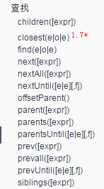

感恩的心，太好用了！！注意，都是方法！！因为里面暗含了迭代器了。

● children()方法

所有亲儿子节点。就是儿子，孙子不在children()里面。

让box的所有儿子变红：

|  |
| --- |
| 1. $("#box").children().css("background-color","red"); |

儿子有很多，我们可以用选择器来表示怎么样的儿子：

|  |
| --- |
| 1. $("#box").children(**"h3"**).css("background-color","red"); |

还可以用筛选器：

|  |
| --- |
| 1. $("#box").children(**":odd"**).css("background-color","red"); |

jQuey屏蔽掉了浏览器兼容问题，不存在空文本节点也是儿子了，事实上children()返回的只能是节点，所有的文本都不算做是儿子了。

● find()

所有后代元素。和children()不一样，children()返回的是自己的亲儿子元素列表，而find()返回的是自己的后代所有元素的列表。

|  |
| --- |
| 1. $("#box").find("p").css("background-color","red"); |

注意，和children()方法不一样，find()方法里面，必须写参数，表示后代的谁？

说白了find是寻找的意思，就是你要在后代寻找谁。

● parent()

亲爸爸。任何元素都只有一个亲爸爸。

|  |
| --- |
| 1. $("p").parent().css("background-color","red"); |

● parents()

这个元素的所有的祖先节点。

● siblings()

亲兄弟

|  |
| --- |
| 1. $(".xiaoming").siblings().css("background-color","red"); |

同样的，jQuery只返回节点元素，对于文本、注释都不视为兄弟。

可以加选择器、筛选器：

|  |
| --- |
| 1. $(".xiaoming").siblings(":odd").css("background-color","red"); |

排他，妈妈再也不用担心我写for循环了：

|  |
| --- |
| 1. $(this).addClass("cur").siblings().removeClass("cur"); |

我加cur，我的兄弟们去cur。

● prev()、next()、prevAll()、nextAll()

前一个兄弟、后一个兄弟、前所有兄弟、后所有兄弟。

总结：感恩！jQuery屏蔽了所有的不兼容，只选择nodeType=1的元素，不选择文本、注释等等。

并且不用for循环了，一次性得到所有东西了，原理我们后面的课程揭示。

# 三、节点操作

HTML节点我们原来最多最多就是改改HTML属性，比如src属性改改；或者改改css样式，比如.style或者.css()。

现在的问题是，我们要增加节点、删除节点、移动节点、替换节点。

## 3.1 原生JavaScript节点操作

### 3.1.1 createElement()和appendChild()

|  |
| --- |
| 1. var ul = document.getElementsByTagName("ul")[0]; 2. //创建一个li标签，用变量oLi来表示。创建出来的节点不是任何节点的儿子， 3. //也就是说没有在DOM树上， 4. var oLi = **document.createElement**("li"); 5. oLi.innerHTML = "DDDD"; //改变这个节点里面的内容 6. //把新创建的节点，追加到DOM树上 7. **ul.appendChild(oLi);** |

创建节点的API：

|  |
| --- |
| 1. document.createElement() |

create创建，Element元素。接收一个参数，就是创建的标签是什么。

追加节点的API：

创建出来的节点不在DOM树上，所以就应该用appendChild()来添加到DOM树上：

|  |
| --- |
| 1. 父亲.appendChild(新儿子); |

appendChild()一般来说就是用来追加新创建的节点。如果你试图把页面上已经有的节点，appendChild()到别的地方，那么这个节点将移动。也就是说，同一个节点不可能在页面上的两个地方出现。

比如结构：

|  |
| --- |
| 1. <div id="box1"> 2. <p id="xiaoming">我是小明</p> 3. </div> 4. <div id="box2"> 5. </div> |

语句：

|  |
| --- |
| 1. box2.appendChild(xiaoming); |

将使xiaoming移动位置，从box1里面移动到box2里面。

事实上，工作的时候很少使用createElement。因为innerHTML足够好用，innerHTML也可以用来创建节点，**甚至效率比createElement还高**。

|  |
| --- |
| 1. box.innerHTML = "<ul><li>哈哈哈</li><li>做顿饭</li></ul>"; |

### 3.1.2 insertBefore

我们刚才说的appendChild是把新节点在父亲的所有儿子后添加，也就是说添加的节点就是父亲的最后一个儿子。

我们可以在任意一个位置添加节点。

|  |
| --- |
| 1. 父亲.insertBefore(新儿子,原有标杆儿子); |

会在原有标杆儿子之前插入。

如果想每次添加都在开头添加，那么就是：

|  |
| --- |
| 1. ul.insertBefore(oLi, lis[0]); |

lis这个变量是动态的，这次添加的li，下回就是lis[0]

### 3.1.3 removeChild()

|  |
| --- |
| 1. 父亲.removeChild(儿子); |

如果要自杀，也要找到爸爸

|  |
| --- |
| 1. this.parentNode.removeChild(this); |

### 3.1.4 replaceChild()

替换节点

|  |
| --- |
| 1. 父亲.replaceChild(新儿子, 老儿子); |

### 3.1.5 cloneNode()

克隆节点，参数true表示深复制，节点里面的所有内容一同复制。

复制之后的节点是个孤儿节点，所以也需要使用appendChild、inserBefore、replaceChild来添加上DOM树。

|  |
| --- |
| 1. ul.appendChild(lis[0].cloneNode(true)); |

## 3.2 jQuery中的节点操作

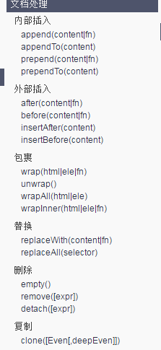

### 3.2.1 append就是往最后添加：

父亲.append(儿子)

|  |
| --- |
| 1. $("#box").append("<p>么么哒</p>"); |

jQuery节点操作非常简单，不用createElement的过程了。实际上内部就是用innerHTML来给你加进去的。

特别的，如果我们想先创建一个孤儿节点，给这个孤儿节点加样式、加监听、加动画，可以的，那么创建孤儿节点，也是用$()函数。 $()不仅仅能够选择页面上的节点，也能够创建新的孤儿节点：

|  |
| --- |
| 1. var $obj = **$(**"<p></p>"**)**; 2. $obj.css("background-color","red"); //jQuery对象就可以直接调用css方法 3. $("#box").append($obj); |

### 3.2.2 appendTo 表示被动， 儿子appendTo父亲

|  |
| --- |
| 1. $("<p>么么哒</p>").appendTo($("#box")); |

prepend 插入为第一个儿子， prependTo表示被动

|  |
| --- |
| 1. $("<p>么么哒啊！</p>").prependTo($("#box")); |

### 3.2.3 after 插入兄弟 before 插入兄弟

比如HTML结构：

|  |
| --- |
| 1. <div id="box"> 2. <p>哈哈</p> 3. <p>嘻嘻</p> 4. </div> |

执行代码：

|  |
| --- |
| 1. $("p").after("<h3>我是h3</h3>"); |

HTML将变为：

|  |
| --- |
| 1. <div id="box"> 2. <p>哈哈</p> 3. <h3>我是h3</h3> 4. <p>嘻嘻</p> 5. <h3>我是h3</h3> 6. </div> |

### 3.2.4 insertBefore、insertAfter

比如HTML结构：

|  |
| --- |
| 1. <div id="box"> 2. <p>000</p> 3. <p>111</p> 4. <p>222</p> 5. <p>333</p> 6. <p>444</p> 7. <p>555</p> 8. </div> |

代码：

|  |
| --- |
| 1. $("<p>么么哒</p>").insertBefore($("p")[2]); |

HTML结构将变为：

|  |
| --- |
| 1. <div id="box"> 2. <p>000</p> 3. <p>111</p> 4. <p>么么哒</p> 5. <p>222</p> 6. <p>333</p> 7. <p>444</p> 8. <p>555</p> 9. </div> |

### 3.2.5 wrap、warpAll

在外面包裹

|  |
| --- |
| 1. $("a").wrap("<span></span>"); //每个a都用span包裹起来 2. $("a").wrapAll("<span></span>"); //所有a都用span包裹起来 |

### 3.2.6 empty()

|  |
| --- |
| 1. $("p").empty(); |

等价于

|  |
| --- |
| 1. $("p").html(“”); |

### 3.2.7 remove()

删除页面上所有p标签：

|  |
| --- |
| 1. $("p").remove(); |

### 3.2.8 clone()

克隆节点

克隆ul li里面的第1个，然后ul追加：

|  |
| --- |
| 1. $(“ul”).append($(“ul li”).eq(0).clone()); |

反过来：

|  |
| --- |
| 1. $(“ul li”).eq(0).clone().appendTo($(“ul”)); |

不要背API，常用的慢慢就记住了。要思考业务逻辑。